Информационный лист №4 (26)(от 4 ноября 2016 года)
«Васильевский вестник»

4 ноября –День народного единства
Уважаемые жители поселения!
Поздравляю вас с Днём народного единства!

Истоки праздника уходят в давние события истории, когда в далёком 1612 году люди разных сословий, веры и национальностей объединились и избавили страну от интервентов.
Наш долг-помнить историю своего народа и сделать всё возможное, чтобы наше государство было процветающим.
Желаю вам крепкого здоровья, счастья, благополучия, а также успехов во всех начинаниях на благо как всей нашей страны, так и малой Родины.
Глава Васильевского сельского поселения А.А. Боталов

ГРУППА ДНЕВНОГО ПРЕБЫВАНИЯ

С 10 по 28 октября, вот уже третий год, от службы социальной защиты населения, при Васильевской библиотеке занималась группа Дневного пребывания. Десять пенсионеров (9 женщин и 1 мужчина), каждое утро организованно торопились в библиотеку. Получив заряд бодрости во время зарядки, которую каждое утро проводила директор библиотеки Едзиева Л.Н., продолжали свои занятия на тренажёрах самостоятельно. После физических упражнений за ароматным фито-чаем с медом, вареньем и конфетами можно было отдохнуть, поделиться впечатлениями, да и просто поговорить по душам. После чая не давали скучать работники дома культуры, они проводили различные познавательные, развлекательные, игровые программы. Под руководством Пермяковой Ж.М. проводились мастер-классы по рукоделию. Был организован выезд в Ильинский краеведческий музей. Каждый день завершался вкусным горячим обедом, который доставляли из кафе «Гурман». В последний день группу посетила руководитель службы социальной защиты населения Ильинского района Катаева О.В., она с удовольствием пообщалась с пенсионерами, ответила на вопросы, выслушала пожелания и просьбы.
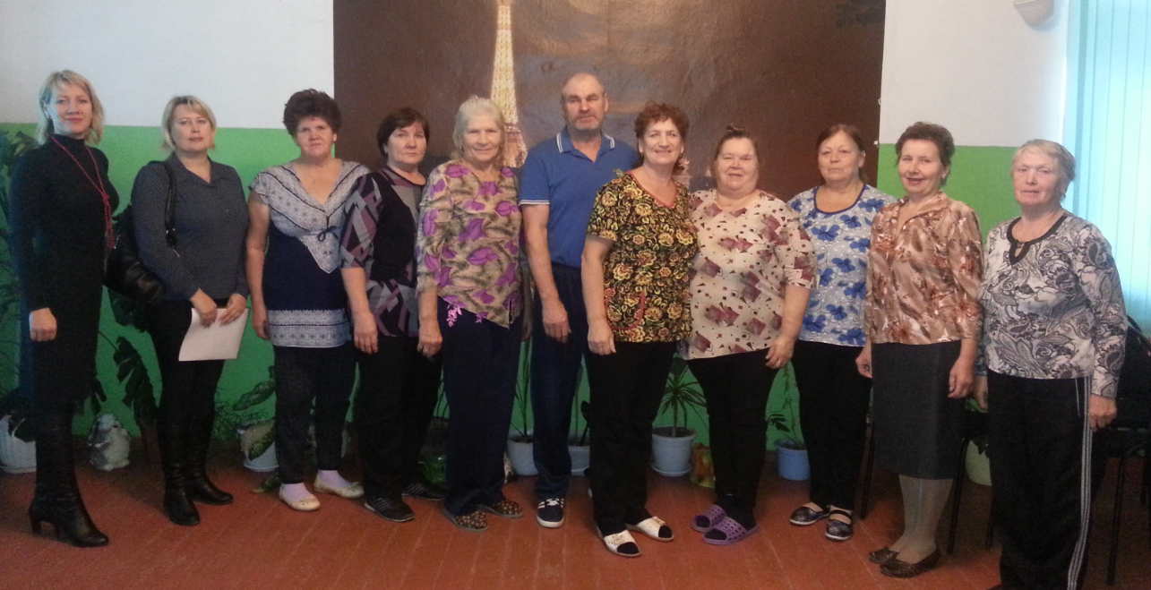

НОВОСТИ КУЛЬТУРЫ
По Указу президента РФ 2016 год объявлен годом российского кино.
И поэтому, 4 ноября в Доме культуры прошел концерт «Такое разное кино».
Вся программа состояла из музыкальных номеров (песен и танцев), которые звучали в разных фильмах.
Зрители подпевали, услышав душевные, давно полюбившиеся песни, тепло аплодировали всем артистам.
Конечно же, нельзя было не вспомнить человека, который долгое время был связан с кинематографом - Мальцева Виктора Яковлевича, в этом году у него юбилей 70 лет,
для него прозвучало музыкальное поздравление.
Хочется поблагодарить всех самодеятельных артистов за участие, пожелать им творческих успехов и новых ярких выступлений.
В фойе была организована выставка местной рукодельницы Пермяковой Жанны.
Желаем Жанне новых творческих работ.

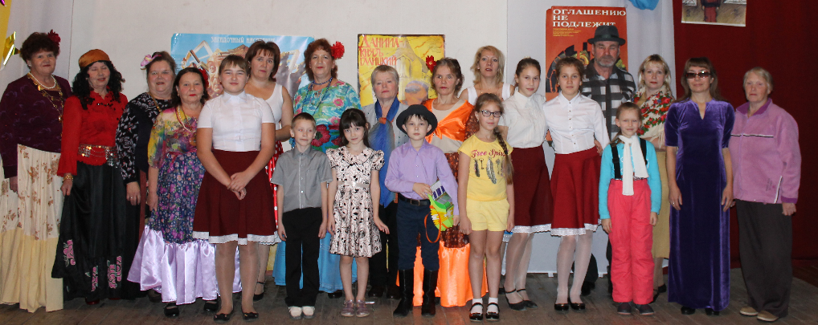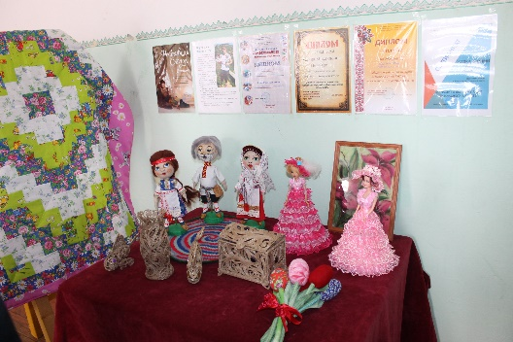
ОБЪЯВЛЕНИЯ
Межрайонная инспекция ФНС России № 9 по Пермскому краю информирует о приближении срока уплаты имущественных налогов физических лиц-это транспортный, земельный и налог на имущество физических лиц.
Уплата налога производится не позднее 1 декабря 2016 года, за истекший налоговый период 2015 года. Если вы не получили налоговый документ для оплаты налога или получили документ с некорректными данными, то нужно обратиться в налоговую по месту жительства лично (п. Ильинский налоговая работает по средам).
Для удобства, Всем налогоплательщикам, рекомендуем подключиться к Личному кабинету физического лица на сайте ФНС России www.nalog.ru.

Администрация Васильевского сельского поселения проводит конкурс на должность ведущего специалиста Администрации с 1 ноября 2016 года. Требования: высшее профессиональное образование без предъявления стажа, среднее профессиональное образование со стажем работы по специальности не менее 3 лет. Знание Конституции РФ, федеральных законов и иных актов РФ, Устав муниципального образования Васильевского сельского поселения Ильинского муниципального района Пермского края. Профессиональные навыки –владения компьютерной и другой оргтехникой, работы со служебными документами, подготовки проектов нормативных правовых актов.

ООО «САМПО», в лице Шадрина В.М. напоминает, что за услуги водоснабжения жителям необходимо оплачивать вовремя! Общий долг за воду в поселении составляет 223 000 рублей. В деревнях Москвина и Мартыновцы долг за воду составляет 126 000 рублей, в д. Комариха долг составил 77 000 рублей, в с. Васильевское- 20 000 рублей. Несвоевременная оплата и долги затрудняют ремонтные работы и оплату за электричество работы скважин.

